**Hỏi đáp**

1. **Ví dầu cầu ván đóng đinh,  
   Cầu tre lắt lẻo, ghập ghềnh khó đi – Bánh gì?**

**ĐÁP ÁN**

**Bánh bò**

1. **Bánh gì ăn diện ngông nghênh với đời – Bánh gì?**

**ĐÁP ÁN**

**Bánh chưng**

1. **Bánh gì để khô,  
   Mang đi xa gần.  
   Khi ngâm xuống nước,  
   Bé thổi thành chùm,  
   Như quả bóng bay. – Bánh gì?**

**ĐÁP ÁN**

**Bánh xà phòng**

1. **Bánh gì tra vấn đủ điều – Bánh gì?**

**ĐÁP ÁN**

**Bánh trôi**

1. **Bánh gì nhọn tựa răng cưa – Bánh gì?**

**ĐÁP ÁN**

**Bánh gai**

1. **Bánh gì mà lại bọc trong, bọc ngoài – Bánh gì?**

**ĐÁP ÁN**

**Bánh bao**

1. **Thân em cô chủ mang về,  
   Băm làm trăm manh, hòa vào bột thơm.  
   bắt em làm bạn với tôm,  
   Cho bơi “nước lạ” thành ra tên người – Bánh gì?**

**ĐÁP ÁN**

**Bánh tôm**

1. **Ngoài xanh, trong đỏ, khen em khẻo tỏ đẹp ý anh,  
   Chùa chiền em không giám tới,  
   Chờ khi khách quốc em mới đem phanh – Món gì?**

**ĐÁP ÁN**

**Nem chua**

1. **Một bầy cò trắng, rớt xuống ao sâu  
   Chết đã hồi lâu, người ta mới vớt – Món gì?**

**ĐÁP ÁN**

**Cháo trắng**

1. **Miệng bà ký lớn, bà ký bánh – Món gì?**

**ĐÁP ÁN**

**Canh bí**

1. **Mặc áo điều, da đỏ  
   Nó ngồi chỏ hỏ trên mâm – Món gì?**

**ĐÁP ÁN**

**Cua luộc**

1. **Không cây, không trái, không hoa  
   Sinh ra toàn hạt, ăn trao đời người. – Món gì?**

**ĐÁP ÁN**

**Hạt muối**

1. **Để thì đỏ, bỏ thì xanh  
   Phanh ra thì trắng – Món gì?**

**ĐÁP ÁN**

**Mâm xôi đậy lá**

1. **Đàn ông chẳng thể đẻ con  
   Nhưng có nhiều sữa, ta thường gọi ông. – Món gì?**

**ĐÁP ÁN**

**Sữa ông Thọ**

1. **Trắc nghiệm**
2. **Ẩm thực Việt Nam:**

**Câu 1. Bánh Pía là đặc sản của tỉnh nào sau đây?**

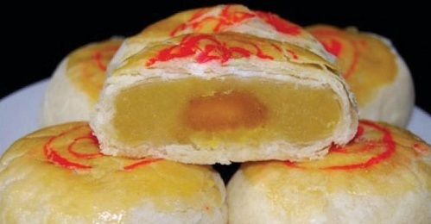

A. An Giang

B. Bạc Liêu

C. Sóc Trăng

D. Kiên Giang

* C. Sóc Trăng

Bánh Pía từ lâu đã là một đặc sản không thể bỏ qua khi đến Sóc Trăng. Thưởng thức vài chiếc bánh cùng ngụm trà gừng, buôn đôi ba câu chuyện thêm ấm lòng du khách.

**Câu 2. Bánh tráng nướng là món ăn nổi tiếng nhất ở địa phương nào?**

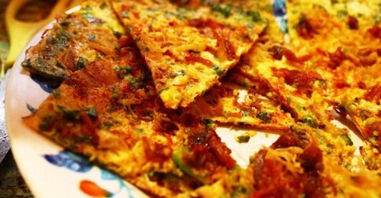

A. Bình Dương

B. Đồng Nai

C. Đà Lạt

D. Tây Nguyên

* C. Đà Lạt

Nếu bạn bỏ qua món bánh tráng nướng, xem như chưa biết đến Đà Lạt đấy! Bên trên có bò khô, xúc xích, phô mai con bò béo béo và lớp trứng gà mỡ hành. Mùi vị bánh giòn giòn, béo béo của phô mai và mùi thơm từ thịt khô bò.

**Câu 3. U Minh nổi tiếng với món đặc sản nào sau đây?**

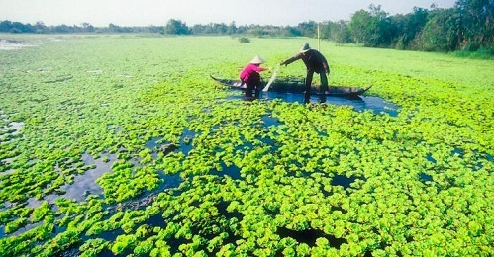

A. Cá lăng nướng than

B. Lẩu mắm

C. Vịt quay

D. Cua rang muối

* B. Lẩu mắm

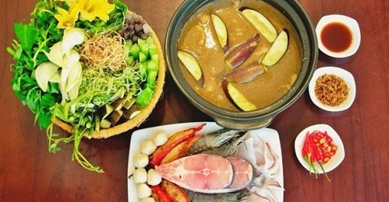

Mắm được nấu rã thịt, lọc kỹ xương, nêm nếm bột ngọt, đường cho vừa ăn rồi cho vào lẩu, thêm một ít lá sả bằm mịn, phần gốc sả đập dập cho vào lẩu, cho vào một ít sữa bò thay đường. Đến U Minh đừng quên thưởng thức món lẩu mắm cực ngon này nhé!

**Câu 4. Bánh khọt là đặc sản của tỉnh:**

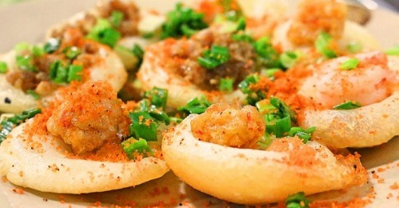

A. Vũng Tàu

B. Nha Trang

C. Khánh Hòa

D. Bình Thuận

* Vũng Tàu

Chiếc bánh có hình dáng như bánh căn của người miền Trung, được làm từ bột gạo, có nhiều loại nhân và chỉ đổ với nhân tôm, bề mặt màu trắng tinh, điểm xuyết lên đó là màu đỏ gạch của tôm, màu xanh của hành thái nhỏ.

**Câu 5. Các món ăn về chuột đồng không thể bỏ lỡ khi bạn đến với tỉnh thành nào?**

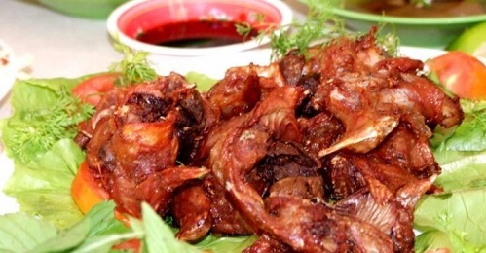

A. An Giang

B. Đồng Tháp

C. Sa Đéc

D. Hậu Giang

* B. Đồng Tháp

Chuột có nhiều cách chế biến như xào lăn, xé phay, nướng, xối mỡ, chiên rôti, luộc cơm mẻ, bằm nhỏ xào sả ớt gói với rau sống và bánh tráng… mỗi món mang một hương vị khác nhau, dễ dàng bắt gặp ở Cao Lãnh, Đồng Tháp

**Câu 6. Châu Đốc, An Giang nổi tiếng với món gỏi nào sao đây?**

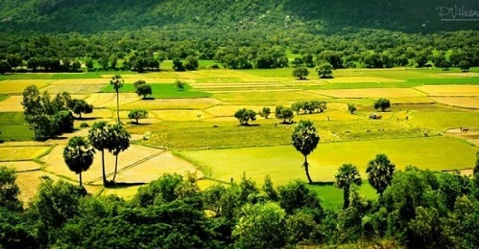

A. Gỏi bông điên điển

B. Gỏi cá thác lác

C. Gỏi xoài

D. Gỏi lá sầu đâu

* Gỏi lá sầu đâu

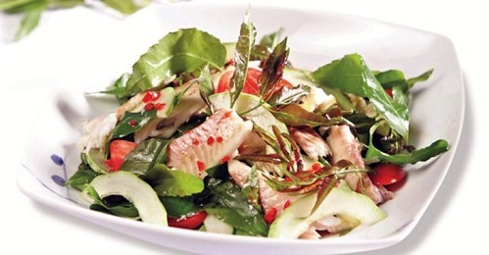

Món ăn là sự pha trộn giữa vị đắng của lá sầu đâu, cái mằn mặn của khô cá sặt, vị chua của xoài, hương thơm nồng các loại rau rất hấp dẫn.

**Câu 7. Món bánh xèo là đặc sản nổi tiếng của địa phương nào dưới đây?**

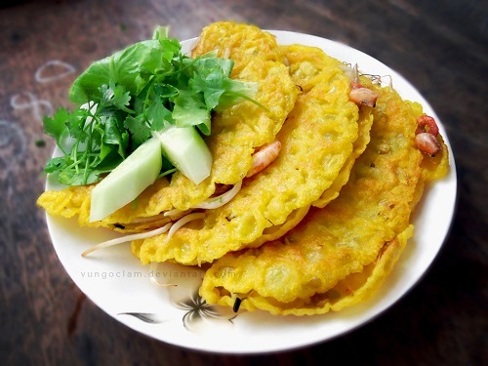

A. Đồng Nai

B. Bình Thuận

C. Thành phố Hồ Chí Minh

D. Tây Ninh

* Bình Thuận

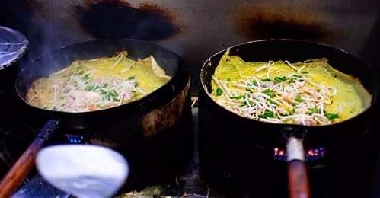

Không to đùng như những chiếc bánh thường thấy đổ trên chiếc chảo nhôm, bánh xèo Phan Thiết thuộc tỉnh Bình Thuận nhỏ hơn, nhiều thịt hơn, có sức quyến rũ riêng của nó, bánh chiên giòn thật giòn, vừa vào miệng đã nghe như mọi giác quan được đánh thức.

**Câu 8. Bạn có thể tìm thấy món bún sứa thơm ngon ở vùng nào sau đây?**

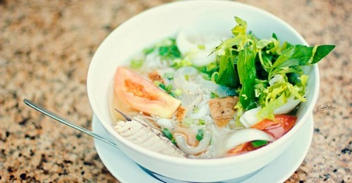

A. Nha Trang

B. Phan Thiết

C. Phú Quốc

D. Bình Dương

* Nha Trang

Khi thưởng thức bún sứa Nha Trang, thực khách sẽ cảm nhận trọn vẹn nước dùng ngọt thanh, sứa giòn giòn, mát lạnh và vị cay ở ớt tạo nên cái ngon tuyệt vời, ăn một tô rồi lại muốn thêm tô nữa.

**Câu 9. Cá lăng nướng than là món ăn đặc trưng của vùng nào sau đây?**

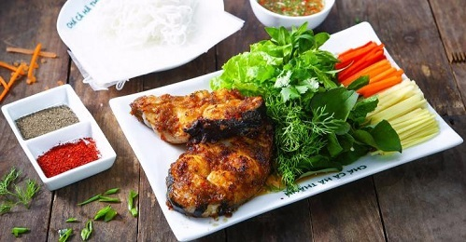

A. Sóc Trăng

B. Lâm Đồng

C. Đắk Nông

D. Tây Ninh

* Đắk Nông

Đặt một miếng cá lăng lên bánh cuốn có sẵn rau sống, lát chuối xanh, khế, dứa, bún cuộn lại chấm nhẹ trong bát mắm đủ vị của tỏi, chanh, ớt đường pha vừa miệng, ất cả cứ lan tỏa dần trên đầu lưỡi

**Câu 10. Nói đến Đà Nẵng thì đặc sản đầu tiên phải kể đến đó chính là:**



A. Bún chả cá

B. Bún riêu cua

C. Hủ tiếu sa tế

D. Hủ tiếu hoành thánh

* Bún chả cá

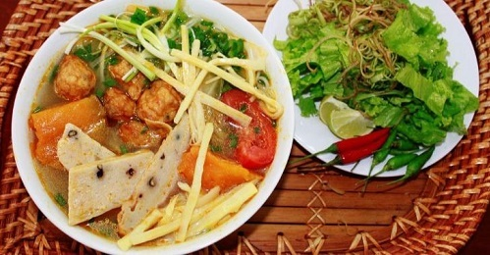

Để có được một tô bún chả ngon, như ý cần phải biết chọn loại cá ngon, cá tươi sau đó rửa sạch, nạo thịt cá, cho vào cối quết mịn cùng với gia vị như muối, bột ngọt, đường, tiêu… theo một tỉ lệ phụ thuộc vào bí quyết của người làm.

**Câu 11. Nhắn đến đặc sản đất cảng Hải Phòng, không thể không kể đến món nào dưới đây?**

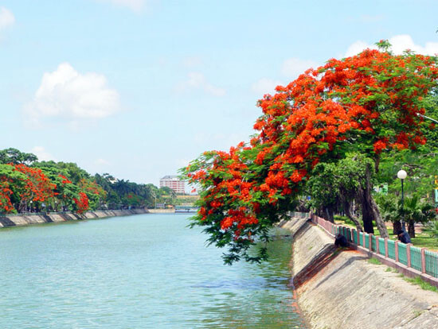

A. Bún cá

B. Phở gà

C. Bánh đa cua

D. Chả cá

* Bánh đa cua

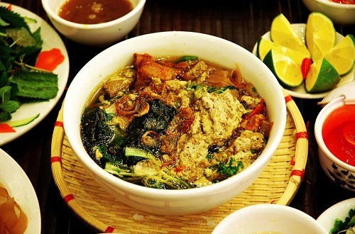

Một bát bánh đa cua ngon, hấp dẫn phải hội tụ đủ các yếu tố bao gồm gạch cua, bánh đa, rau nhút, rau muống, hành lá, ớt và hành khô.

**Câu 12. Bún đũa là đặc sản của tỉnh:**

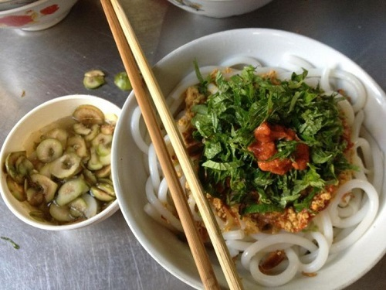

A. Vĩnh Phúc

B. Nam Định

C. Hòa Bình

D. Hà Giang

* Nam Định

Bún đũa Nam Định kết hợp với riêu cua có vị ngọt đậm, nước dùng hơi chua, thơm dậy mùi của cua đồng. Món bún đũa riêu cua luôn được ăn kèm với rau, mùa nào rau đấy… tăng thêm hương vị cho bát bún.

**Câu 13. Cơm cháy là đặc sản nổi tiếng của vùng địa phương nào dưới đây?**

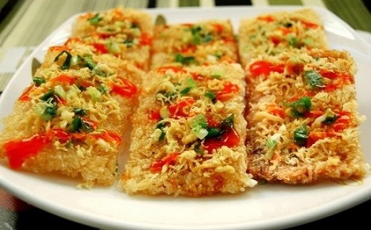

A. Phú Thọ

B. Quảng Ninh

C. Mộc Châu

D. Ninh Bình

* Ninh Bình

Để cơm được ngon thì người ta dùng gạo nếp hương, hạt gạo tròn và trong. Khi nấu tốt nhất là cho vào nồi gang và dùng than củi. Cơm cháy lấy ra xong phải phơi nắng tự nhiên hai, ba nắng thì mới đạt lúc ăn mới chiên giòn. Cơm cháy khi ăn nên chấm với nước mắm mỡ hành, ruốc (chà bông) hoặc tương nếp mới đúng vị.

**Câu 14. Tên gọi của món đặc sản nổi tiếng đất Huế dưới đây là:**

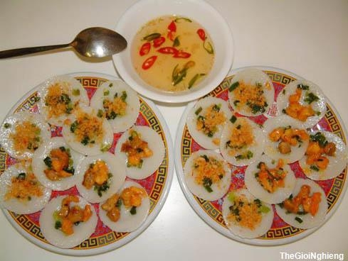

A. Bánh bèo

B. Bánh khoái

C. Bánh tráng

* Bánh bèo

Bánh bèo ngon là nhờ ở nhân tôm chấy và nhất là nước chấm đặc biệt. Nước mắm hòa với mỡ, đường, tỏi, ớt và nấu từ tôm tươi nên vừa có vị ngọt và béo. Khi ăn bánh bèo không sử dụng đũa mà bằng que tre vót mỏng như một mái chèo nhỏ.

1. Ẩm thực thế giới:

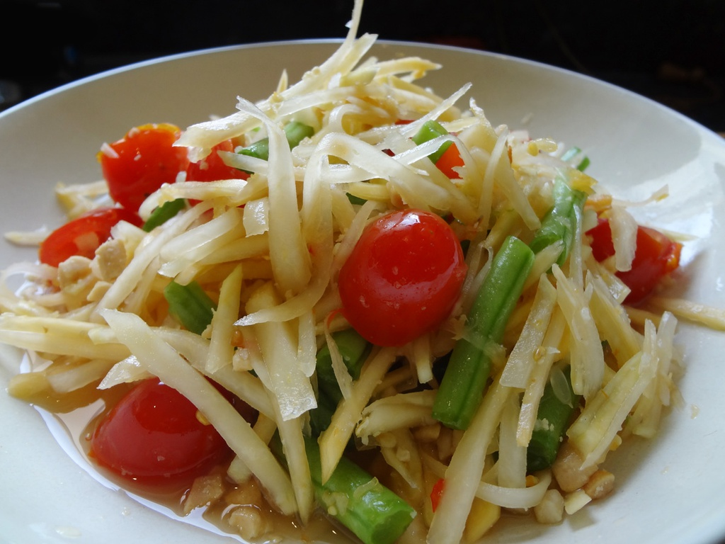

**1. Som tam là món nộm trứ danh của nước nào?** *Ảnh: Maangchi.*

A. Hàn Quốc

B. Thái Lan

C. Nhật Bản

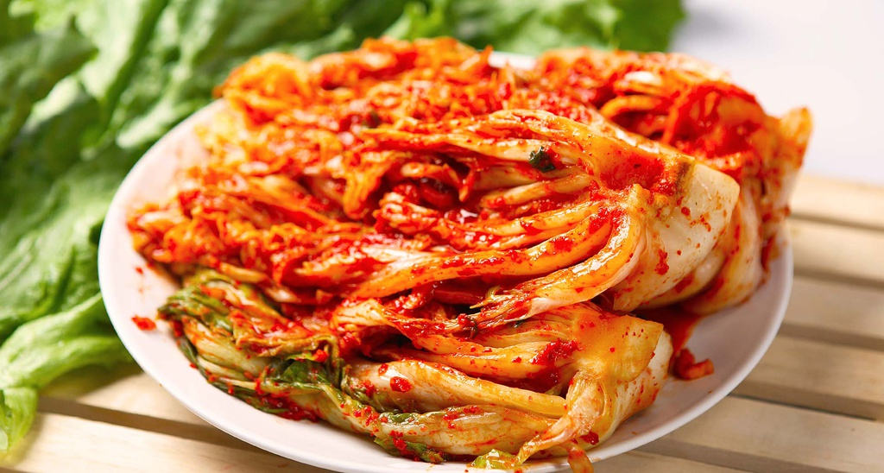

**2. Ẩm thực Hàn Quốc nổi danh với món ăn nào?** *Ảnh: Sura Korean Cuisine.*

A. Vịt quay

B. Chả cá

C. Kim chi

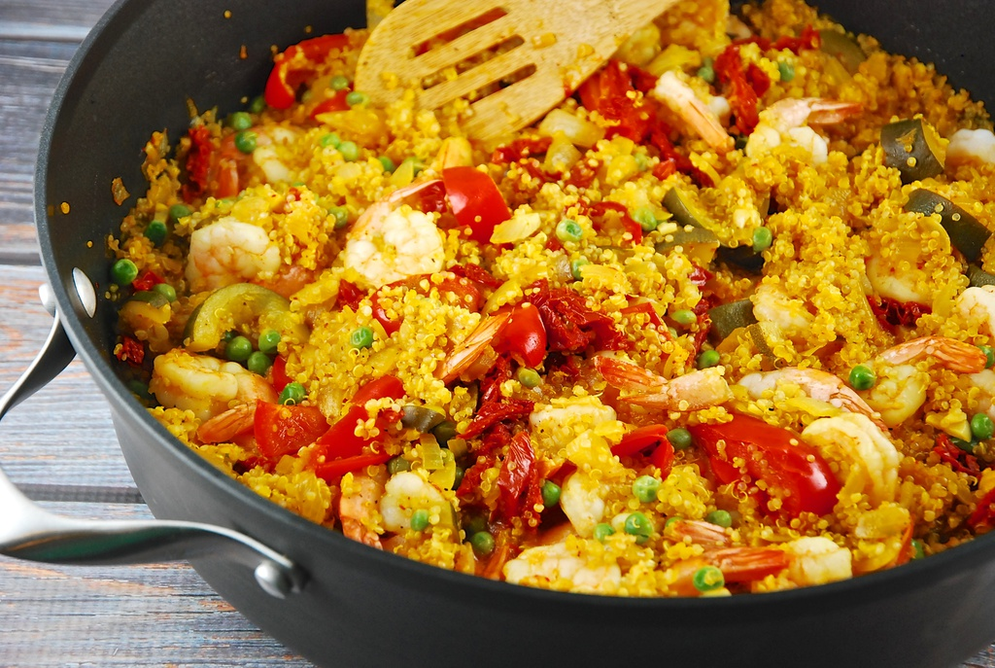

**3. Paella là đặc sản cơm thập cẩm ở đâu?** *Ảnh: Laaloosh*.

A. Tây Ban Nha

B. Bồ Đào Nha

C. Thổ Nhĩ Kỳ

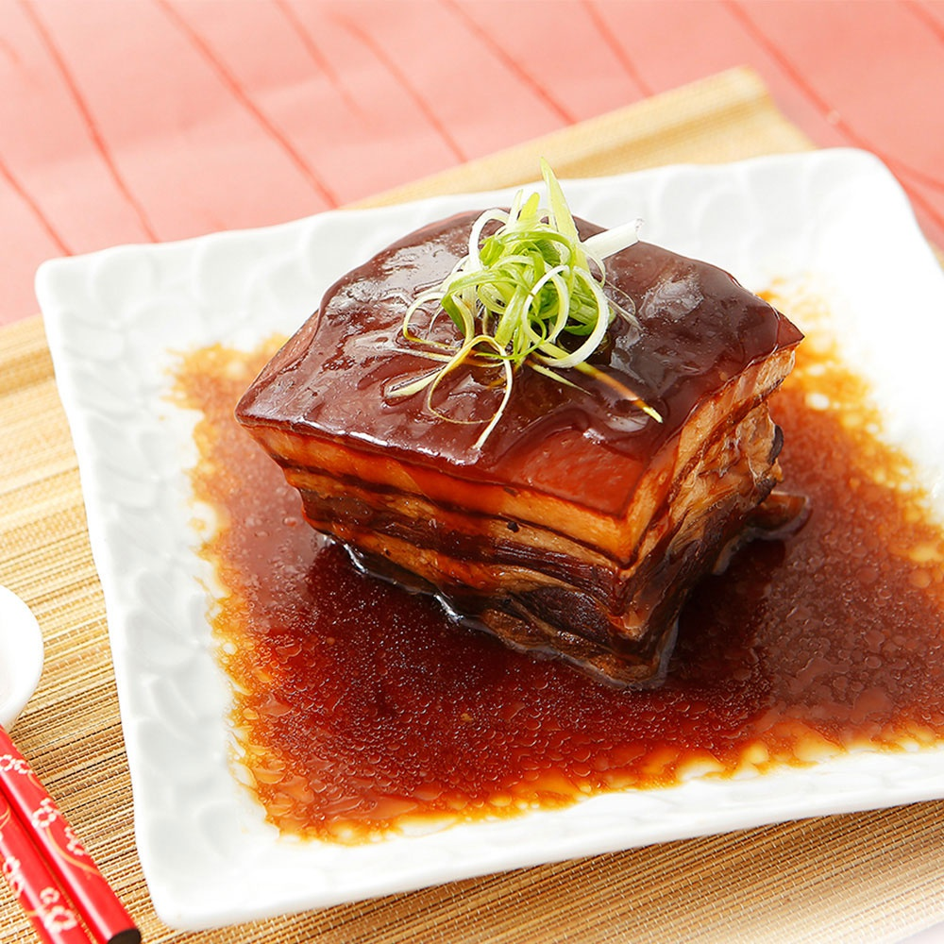

**4. Thịt kho Đông Pha là đặc sản nước nào?** *Ảnh:* *Discover Superco*.

A. Trung Quốc

B. Mông Cổ

V. Triều Tiên

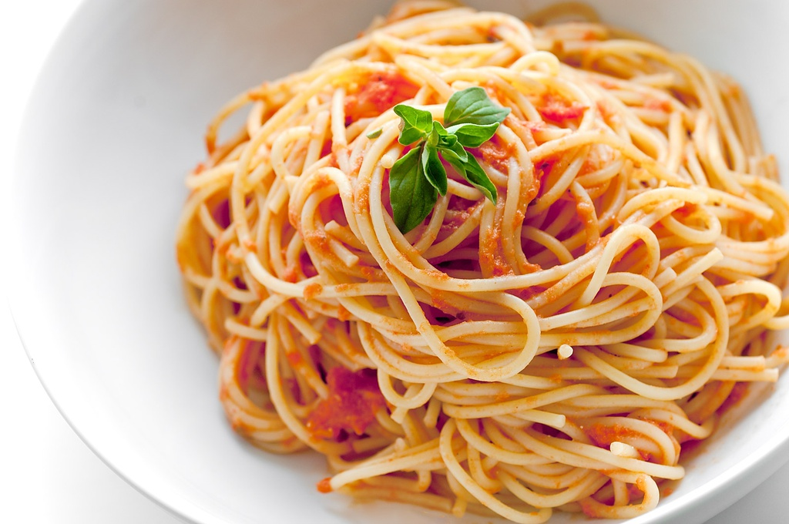

**5. Đâu là quê hương của món mì spaghetti?** *Ảnh*: *Dillasethiopianrestaurant*.

A. Mỹ

B. Pháp

C. Italy

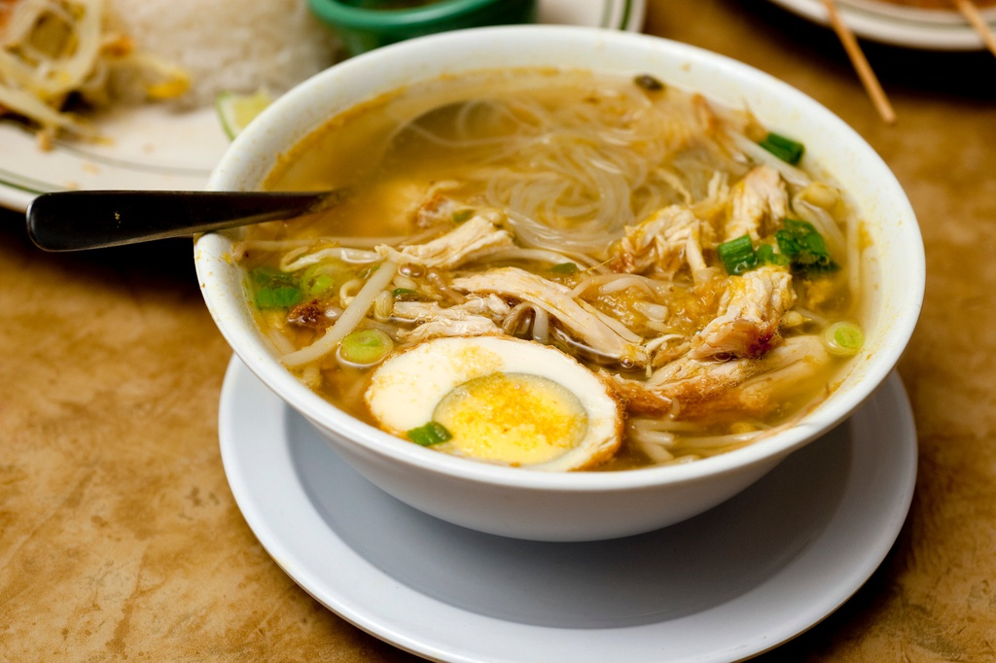

**6. Soto là món soup nổi tiếng của nước nào?** *Ảnh:* *New York Times.*

A. Indonesia

B. Thái Lan

C. Malaysia

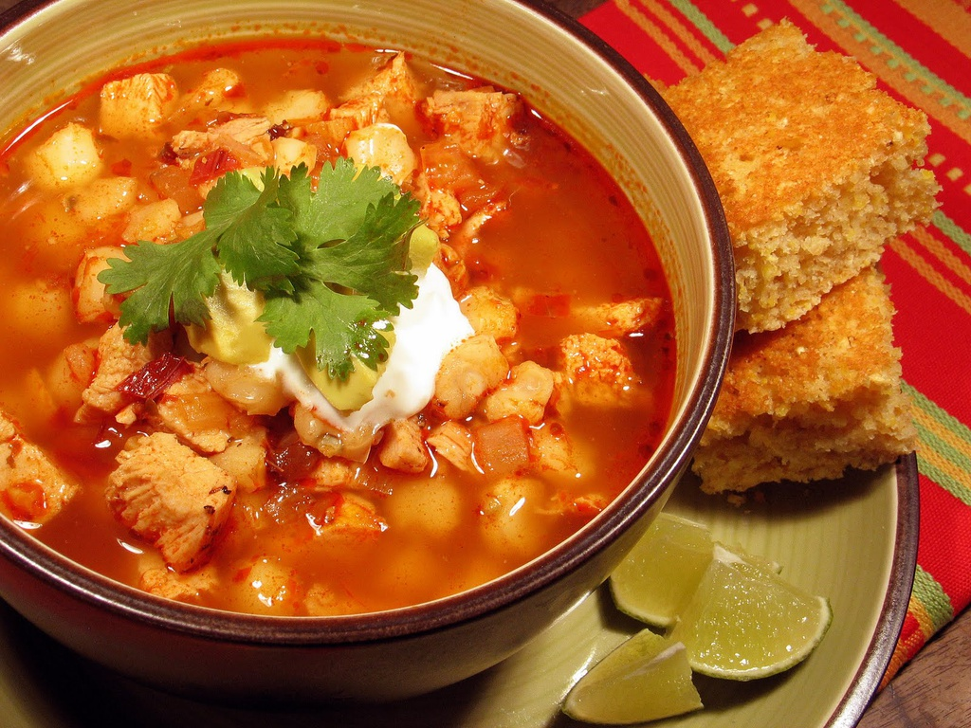

**7. Đặc sản của Mexico là món nào dưới đây?** *Ảnh*: *International Recipes.*

A. Pozole

B. Bánh Pizza

C. Gan ngỗng

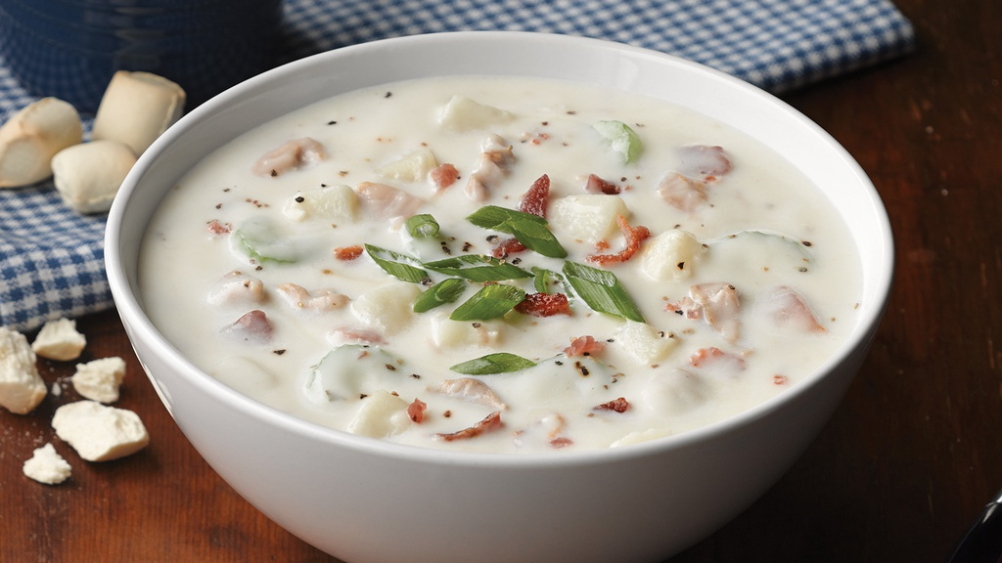

**8. Súp trai là món ăn nổi tiếng ở đâu?** *Ảnh*: *Harrysfresh*.

A. Mỹ

B. Anh

C. Pháp

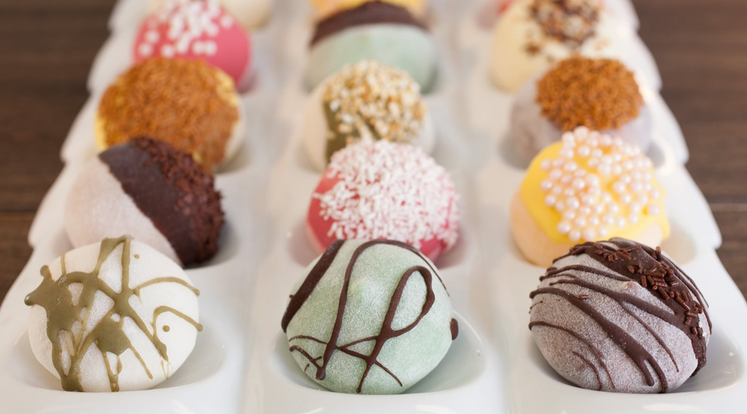

**9. Món bánh truyền thống nào dưới đây là đặc sản của Nhật Bản?** *Ảnh: Mochidoki.*

A. Asado

B. Mochi

C. Bánh bao

***==> Đáp án:***

**1. B**

Món nộm nổi tiếng Som tam của Thái Lan làm từ đu đủ trộn với chanh, ớt, muối, nước mắm, đường. Món ăn hợp khẩu vị nhiều người được bày bán khắp nơi ở Thái Lan.

**2. C**

Kim chi có lịch sử khoảng hơn 4.000 năm, là món ăn nổi tiếng của Hàn Quốc, được làm từ các loại rau củ, lên men cùng tỏi muối, ớt bột..

**3. A**

Paella là một món cơm thập cẩm, rất đặc trưng của Tây Ban Nha. Nguyên liệu làm nên món ăn này thường có gạo, rau xanh, thịt, hải sản, đậu, nấm cùng các loại gia vị đặc trưng. Một thành phần quan trọng khác và không thể thiếu đó là bột nhụy hoa nghệ tây (saffron), loại gia vị “đắt hơn vàng” này tạo cho món cơm có màu vàng vô cùng bắt mắt. Đặc biệt Paella phải được nấu trên chảo, không dùng nồi.

**4. A**

Thịt kho Đông Pha hay còn gọi là thịt kho tàu, là đặc sản nổi tiếng của Trung Quốc. Món thịt kho này được đặt theo tên của nhà thơ Tô Đông Pha của triều đại Bắc Tống.

**5. C**

Spaghetti là một loại mì của Italy, sợi nhỏ, mềm, chế biến cùng thịt bò, hành tây, cà chua, và các loại nước sốt, gia vị khác.

**6. A**

Soto là món ăn truyền thống của đất nước Indonesia. Có rất nhiều loại Soto tùy theo từng khu vực, trong đó phải kể đến Soto Betawi, Soto Mie ở thủ đô Jakarta và Soto Sokaraja ở Purwokerto... Đây là món canh được nấu từ thịt bò hoặc thịt gà và được ăn kèm với cơm, bánh mì…

**7. A**

Pozole là một món súp truyền thống của Mexico, được chế biến từ thịt (lợn, gà) hầm với ngô, hành tây và gia vị tạo nên một món ăn khá cay.

**8. A**

Súp trai là đặc sản ở Massachusetts, Mỹ. Món ăn ngon miệng này làm từ trai, khoai tây, cần tây, hành, kem hoặc sữa.

**9. B**

Mochi là món bánh nổi tiếng của Nhật Bản, làm từ bột gạo nếp, nhân đậu xanh, đậu đỏ, vừng